高二物理摸底考试

注意事项：
1．答题前填写好自己的姓名、班级、考号等信息
2．请将答案正确填写在答题卡上

第I卷（选择题）
请点击修改第I卷的文字说明

一、单选题(共45分)
1．(本题5分)许多科学家在物理学发展中做出了重要贡献。下列有关物理学家的贡献，错误的是（ ）
A．安培提出了分子电流假说，能够解释一些磁现象
B．洛伦兹研究了磁场与电流相互作用，得到了磁场对通电导线的作用力公式
C．奥斯特发现了电流的磁效应，揭示了电现象和磁现象间的某种联系
D．法拉第发现电磁感应现象，使人们对电与磁内在联系的认识更加完善
2．(本题5分)关于感应电流，下列说法中正确的是（ ）
A．只要穿过线圈的磁通量发生变化，线圈中就一定有感应电流
B．只要闭合导线做切割磁感线运动，导线中就一定有感应电流
C．若闭合电路中磁感应强度发生变化，闭合电路中一定有感应电流
D．当穿过闭合电路的磁通量发生变化时，闭合电路中一定有感应电流
3．(本题5分)如图为“研究电磁感应现象”的实验装置，线圈A放在线圈B中，在闭合开关瞬间，发现灵敏电流计的指针向右偏转.下列说法中正确的是（ ）
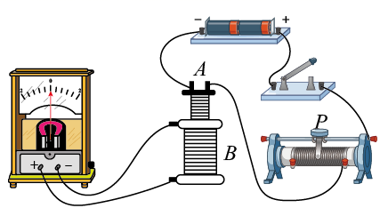
A．闭合开关后，将线圈A从线圈B中抽出时，电流计指针向右偏转
B．闭合开关后，滑片P向右滑动时，电流计指针向右偏转
C．闭合开关后，线圈A、B保持不动，电流计指针一直向右偏转
D．断开开关瞬间，电流计指针向右偏转
4．(本题5分)如图所示，轻质弹簧一端固定在天花板上，另一端拴接条形磁铁，置于绝缘水平桌面上的圆形铝质闭合线圈放在条形磁铁的正下方，开始时整个装置处于静止状态。在外力作用下将磁铁竖直向下移动一定距离(未接触桌面)，然后由静止释放，在之后的运动过程中，线圈始终未离开桌面，忽略空气阻力，下列说法正确的是（ ）
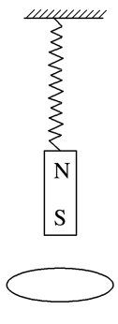
A．磁铁所受弹簧拉力与其重力相等时，磁铁的加速度为零
B．磁铁上升过程中，从上向下看，线圈中产生顺时针方向的电流
C．线圈对桌面压力大小可能大于其重力
D．磁铁最终会静止，整个过程线圈中产生的热量等于磁铁机械能的减少量
5．(本题5分)穿过某单匝线圈的磁通量随时间t变化的规律如图所示，该线圈中产生的感应电动势为（ ）
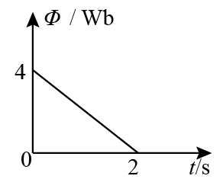
A．1V B．2V C．3V D．4V
6．(本题5分)图中a~d所示分别为穿过某一闭合回路的磁通量Φ随时间t变化的图像，关于回路中产生的感应电动势的下列论述正确的是（ ）
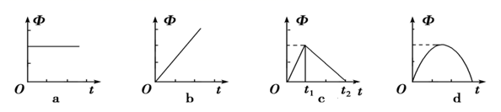
A．图a中回路产生的感应电动势不变且为正
B．图b中回路产生的感应电动势一直在变大
C．图c中回路在0~t₁时间内产生的感应电动势小于在t₁~t₂时间内产生的感应电动势
D．图d中回路产生的感应电动势先变小再变大
7．(本题5分)如图，在线圈的左、右两侧分别套上绝缘的金属环a、b，导体棒AB在匀强磁场中下落的瞬间，a、b环将（ ）
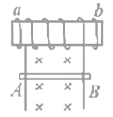
A．向线圈靠拢 B．向两侧跳开
C．一起向左侧运动 D．一起向右侧运动
8．(本题5分)如图所示，两个线圈A、B套在一起，线圈A中通有电流，方向如图所示。当线圈A中的电流突然增强时，线圈B中的感应电流方向为（ ）
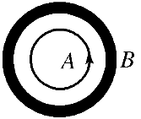
A．无感应电流 B．沿逆时针方向
C．沿顺时针方向 D．先沿顺时针方向，再沿逆时针方向
9．(本题5分)如图所示，虚线框内是磁感应强度为B的匀强磁场，导线框的四条边的电阻均为r，长均为L，线框平面与磁场方向垂直。当导线框以恒定速度v水平向右运动，ab边进入磁场时，ab两端的电势差为U，则（ ）
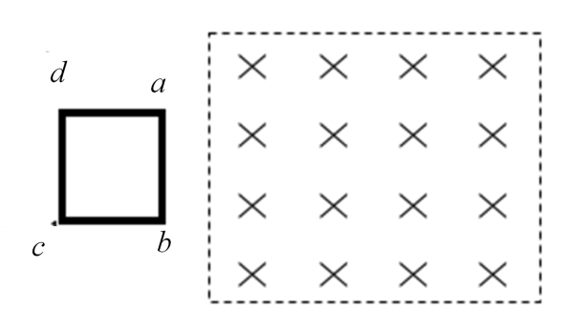
A． B．
C． D．

二、多选题(共25分)
10．(本题5分)两根相互平行的金属导轨水平放置于如图所示的匀强磁场中，在导轨上接触良好的导体棒AB和CD可以自由滑动。当AB在外力F作用下向右运动时，下列说法中正确的是（ ）
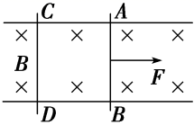
A．导体棒CD内有电流通过，方向是D→C
B．导体棒CD内有电流通过，方向是C→D
C．磁场对导体棒CD的作用力向左
D．磁场对导体棒AB的作用力向左
11．(本题5分)如图所示，两根平行金属导轨置于水平面内，导轨之间接有电阻R．金属棒ab与两导轨垂直并保持良好接触，整个装置放在匀强磁场中，磁场方向垂直于导轨平面向下．现使磁感应强度随时间均匀减小，ab始终保持静止，下列说法正确的是（ ）
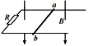
A．ab中的感应电流方向由a到b B．ab所受的安培力方向向左
C．ab中的感应电流方向由b到a D．ab所受的安培力方向向右
12．(本题5分)如图所示，长直导线与矩形导线框固定在同一平面内，直导线中通有图示方向电流．当电流逐渐减弱时，下列说法正确的是（ ）
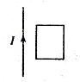
A．穿过线框的磁通量不变
B．线框中产生顺时针方向的感应电流
C．线框中产生逆时针方向的感应电流
D．线框所受安培力的合力向左
13．(本题5分)如图，上下有界的匀强磁场，磁场方向水平垂直纸面向里．将线框从某高度无初速释放，落入该磁场中．l、d分别为磁场与 线框的宽度．若下落过程中，线框平面始终位于纸平而内，下边框始终与磁场上下边界平行则线框下落过程中
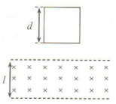
A．进入磁场时，线框中感应的电流为逆时针方向
B．可能经历一个所受安培力减小的过程
C．当l＞d，线框可能进出磁场时都做匀速运动
D．当l＝d，可能某过程中重力势能全部转化为线框的焦耳热
14．(本题5分)半径为a、右端开小口的导体圆环和长为2a的导体直杆，单位长度电阻均为。圆环水平固定放置，整个内部区域分布着垂直纸面向里的匀强磁场，磁感应强度为B。直杆在圆环上以速度v平行于直径向右做匀速直线运动，直杆始终有两点与圆环良好接触，从圆环中心O开始，直杆的位置由θ确定，如图所示。则（ ）
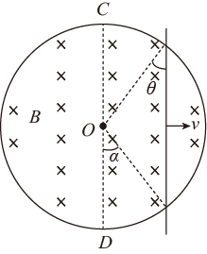

A．时，直杆产生的电动势为
B．时，直杆产生的电动势为
C．时，直杆受的安培力大小为
D．时，直杆受的安培力大小为

第II卷（非选择题）
请点击修改第II卷的文字说明

三、填空题(共10分)
15．(本题8分)某同学自制了如图所示的发电机，将匝数n＝100匝、截面积S＝0．2 m²、电阻不计的圆形线圈MN置于垂直纸面向里的匀强磁场内，磁感应强度随时间按B＝（0．6-0．02t）T的规律变化．外电路中电阻R1＝4 Ω，R2＝6 Ω，电容C＝30 μF，
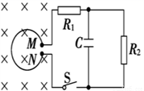
（1）开关S开始时未闭合，则MN圈产生的电动势为：__________V
（2）当闭合S后，通过R₂的电流为：_______A，方向为____________
（3）闭合S一段时间又断开，切断后通过R₂的电荷量是：___________C
16．(本题2分)一个边长为10 cm的正方形金属线框置于匀强磁场中，线框匝数n=100，线框平面与磁场垂直，电阻为20 Ω．磁感应强度随时间变化的图象如图所示．则前两秒产生的电流为__
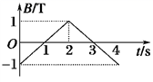

四、解答题(共20分)
17．(本题6分)有一正方形多匝线圈abcd处于匀强磁场中，线圈的匝数n=100匝，线圈平面与磁场方向垂直，在Δt=1.5s的时间内，磁通量由Φ₁=0.02Wb均匀增加到Φ₂=0.08Wb.求：
（1）在Δt内线圈中磁通量的变化量ΔΦ为多少？
（2）在Δt内线圈中产生的电动势为多少？
18．(本题14分)如图A所示，一能承受最大拉力为12N的轻绳吊一质量为m=0.8kg边长为L=1m的正方形线圈ABCD，已知线圈总电阻为R=0.5Ω,在线圈上半部分布着垂直于线圈平面向里，大小随时间变化的磁场，如图B所示，g=10m/s²求：
（1）在轻绳被拉断前线圈感应电动势大小及感应电流的方向；
（2）t=0时AC边受到的安培力的大小；
（3）已知t₀时刻轻绳刚好被拉断，求t₀ 的大小.
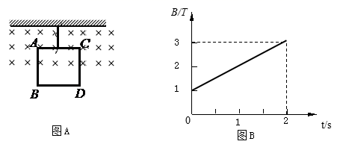

参考答案
1．B
【详解】
A．安培提出了分子电流假说，能够解释一些磁现象，如磁化、退磁等。A正确，不符合题意；
B．洛伦兹研究了磁场与运动电荷相互作用，得到了磁场对运动电荷的作用力公式。B错误，符合题意；
C．奥斯特发现了电流的磁效应，揭示了电现象和磁现象间的某种联系。C正确，不符合题意；
D．法拉第发现电磁感应现象，使人们对电与磁内在联系的认识更加完善。D正确，不符合题意。
故选B。
2．D
【详解】
A．只要穿过闭合线圈的磁通量发生变化，线圈中就一定有感应电流，选项A错误；
B．只要闭合电路的部分导线做切割磁感线运动，导线中就一定有感应电流，选项B错误；
C．若闭合电路中磁感应强度发生变化，但是磁通量不变，则闭合电路中也不会有感应电流，选项C错误；
D．当穿过闭合电路的磁通量发生变化时，闭合电路中一定有感应电流，选项D错误。
故选D。
3．B
【详解】
在闭合开关瞬间，发现灵敏电流计的指针向右偏转，说明穿过线圈的磁通量增加时电流计的指针向右偏转；
A．闭合开关后，将线圈A从线圈B中抽出时，穿过线圈的磁通量减小，则电流计指针向左偏转，选项A错误；
B．闭合开关后，滑片P向右滑动时，回路中电流变大，穿过线圈的磁通量变大，则电流计指针向右偏转，选项B正确；
C．闭合开关后，线圈A、B保持不动，穿过线圈的磁通量不变，则电流计指针不偏转，选项C错误；
D．断开开关瞬间，回路中电流变小，穿过线圈的磁通量变小，则电流计指针向左偏转，选项D错误；
故选B。
4．C
【详解】
A．若磁铁向上运动，会受到向下的安培阻力，若向下运动，会受到向上的安培阻力，因此当磁铁所受弹力与重力等大反向时，磁铁的加速度不一定为零，故A错误；
B．当磁铁向上运动时，穿过线圈的磁通量向上减小，根据楞次定律知，感应电流的磁场的方向向上，俯视线圈，线圈中产生逆时针方向的电流，故B错误；
C．根据楞次定律，磁铁向下运动时，受到向上的安培阻力，所以磁铁对线圈的作用力的方向向下，此时线圈对桌面压力大于其重力，故C正确；
D．磁铁最终静止于起始时的平衡位置，根据能量守恒定律，从静止释放至停止，弹簧的弹性势能的减少量等于磁铁重力势能的增加量与线圈中产生的焦耳热之和，故D错误。
故选C。
5．B
【详解】
根据法拉第电磁感应定律得
故ACD错误；B正确。
故选B。
6．D
【详解】
根据法拉第电磁感应定律我们知道感应电动势与磁通量的变化率成正比，即。结合数学知识我们知道：穿过闭合回路的磁通量随时间t变化的图像的斜率
。
A．图a中磁通量不变，感应电动势恒为0，A错误；
B．图b中磁通量随时间t均匀增大，图像的斜率k不变，也就是说产生的感应电动势不变，B错误；
C．图c中回路在时间内磁通量随时间t变化的图像的斜率为，在时间内磁通量随时间t变化的图像的斜率为，从图像中发现：大于的绝对值。所以在时间内产生的感应电动势大于在时间内产生的感应电动势，C错误；
D．图d中磁通量随时间t变化的图像的斜率先变小后变大，所以感应电动势先变小后变大，D正确。
故选D。
7．B
【详解】
导体棒AB在匀强磁场中下落的瞬间，导致通电螺旋管的磁场增强，导致通过环的磁通量增大，根据楞次定律，两环为了阻碍磁通量增大，要向磁场弱的两侧运动，故B正确，ACD错误。
故选B。
8．C
【详解】
当线圈A中通有不断增大的逆时针方向的电流时，知穿过线圈B的磁通量垂直向外，且增大，根据楞次定律，线圈B产生与A的电流的方向相反，即顺时针方向的电流，故C正确，ABD错误；
故选C。
9．D
【详解】
ab边进入磁场时产生的感应电动势为
根据电压按电阻分配的关系，ab两端的电势差为
故选D。
10．BD
【详解】
AB．本题中AB导体棒切割磁感线，根据右手定则判定AB棒中的电流方向为B→A，则CD棒中的电流方向为C→D，A错误，B正确；
C．根据左手定则，判定CD棒受到的安培力的方向为水平向右，C错误；
D．AB棒中感应电流方向为B→A，根据左手定则判定AB棒所受安培力的方向为水平向左，即安培力的方向阻碍AB棒的相对运动，D正确。
故选BD。
11．AD
【详解】
AC．磁感应强度随时间均匀减小，故回路磁通量减小，根据楞次定律判断，感应电流的磁场方向向下，根据右手定则判断ab中的感应电流方向由a到b，A正确C错误
BD．因为 ab中的感应电流方向由a到b，磁场方向竖直向下，根据左手定则判断ab所受的安培力方向向右，B错误D正确
12．BD
【详解】
A．当电流逐渐减弱时，周围的磁场减弱，故穿过线框的磁通量减小，选项A错误；
BC．根据楞次定律可知，线框中产生顺时针方向的感应电流，选项B正确，C错误；
D．根据楞次定律可知，线圈中的感应电流阻碍磁通量的减小，故线圈有向左受力靠近直导线的趋势，选项D正确；
故选BD。
13．ABD
【解析】
试题分析：线框进入磁场时，向里的磁通量增大，由楞次定律可知，线框中感应电流为逆时针方向．故A正确；若线框刚刚进入磁场时受到的安培力大于重力，则线框先做减速运动，由公式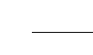，可知线框可能经历一个所受安培力减小的过程，故B正确；当l＞d，线框全部在磁场中运动的过程中做加速运动，则进出磁场的速度会发生变化，根据公式：；可知不可能进出磁场时都做匀速运动．故C错误；
当l=d，线框全部进入到磁场中时，紧接着出磁场，可能某过程中做匀速直线运动，此过程中的重力势能全部转化为线框的焦耳热．故D正确．故选ABD。
考点：楞次定律；安培力。
14．AD
【详解】
AC．当时，直杆切割磁感线的有效长度，所以直杆产生的电动势为
此时直杆上的电流为
直杆受到的安培力大小
选项A正确，选项C错误；
BD．当时，直杆切割磁感线的有效长度为
直杆产生的电动势为

此时电路的总电阻为
直杆上的电流为
直杆受到的安培力大小
选项B错误，选项D正确。
故选AD。
15． 0.4v 0.04 方向从上而下流过 C
【解析】（1）线圈中的感应电动势为：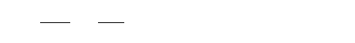，所以开关S开始时未闭合，则MN圈产生的电动势为0.4V.
（2）当闭合S后，线圈中的感应电动势为：，通过R₂的电流为：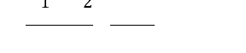，根据楞次定律确定线圈中的电流方向为顺时针方向．则R₂的电流方向向下。
（3）S闭合后，将对C充电，充电结束后电容器支路断路，电容器两端的电势差等于R₂两端的电压，因此，其充电量为：Q=CU=7.2×10⁻⁶C，S断开后，电容器只通过R₂放电，所以放电量为7.2×10⁻⁶C。
16．0.05 A
【解析】
根据B-t图中同一条直线磁通量的变化率是相同的，所以电动势为定值，即为：；感应电流：
17．（1）0.06Wb
（2）4V
【分析】
(1)由磁通量的定义式可以求出磁通量的变化。(2)由法拉第电磁感应定律可以求出感应电动势。
【详解】
（1）磁通量的变化量
代值得
（2）根据法拉第电磁感应定律，有
代值得
【点睛】
由磁通量的定义式求出磁通量的变化, 根据法拉第电磁感应定律公式求感应电动势。
18．（1），逆时针；（2）；（3）
【解析】
【详解】
（1）因为磁感应强度在向里增大，所以感应电流磁场向外，所以回路感应电流逆时针，回路感应电动势，解得：。
（2）回路电流：解得： 此时安培力：。
（3）当刚拉断时，对绳有，此时，感应电流，安培力：，联立解得：，根据图B可知，所以。

